2. letní camp Taekwon-Do ITF s mistrem Hwangem
pořádá : KT Taekwon-Do ITF Ostrava, škola IL DONG, Studentská 1770/1, Ostrava Poruba, 700 32

kontakt : Marek Lazor, mobil : 603 208 103, fax. 596 911 856, E-mail : marek.lazor@taekwondo.cz, http://ildong.taekwondo.cz
_________________________________________________________________________________________________________________________

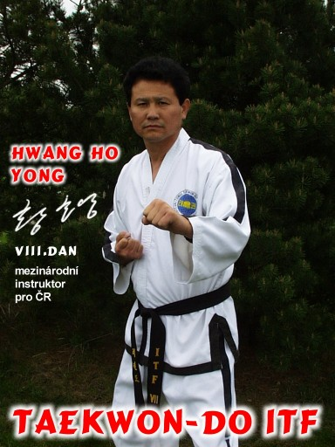
Termín : Od 4. srpna 2004 (středa) do 8. srpna 2004 (neděle), celkem 5 dnů
Uzávěrka : Závazné přihlášky zasílejte nejpozději do pátku 9. července 2004
Místo : Areál kolejí Vysoké školy báňské - Technické univerzity v Ostravě Porubě
Cena campu : Jednorázový poplatek 500,- Kč za osobu (nezáleží na počtu dnů). Poplatek je určen výhradně na úhradu nákladů spojených s letním campem (cesta a pobyt mistra Hwanga, pronájem tělocvičen i učebny, páteční společný oběd, výukové publikace, CD media ap.). Na camp se lze přihlásit pouze se souhlasem vedení Vaší školy TK-D.
Účastníci campu : Výhradně držitelé mistrovského stupně Dan. Všichni účastníci musí být zároveň členy Českého svazu Taekwon-Do ITF. Výjimky řešte předem s pořadatelem.
Možnosti ubytování : Koleje VŠB-TU Ostrava, paní Bártová, vedoucí hotelové části (dopolední hodiny na tel. 596 996 155), cena dvoulůžkového pokoje cca 400,- Kč/den/2 osoby (vždy vlastní sociální zařízení), rezervace proveďte nejlépe do pátku 9. července 2004
Stravovaní : Vlastní (mimo páteční slavnostní společný oběd)
Praktické semináře : Dopoledne (10:00-12:00) a odpoledne (17:00-19:00) ve velké tělocvičně v areálu kolejí VŠB -TUO denně mimo pátku 6. srpna 2004
Teoretická výuka : Pátek 6. srpna 2004 (cca 17:00-20:00) v učebně v areálu kolejí VŠB-TUO
Program campu : nácvik technických sestav od Chon Ji do Choi Yong, příprava žadatelů na zkoušky na mistrovské stupně II., III. a IV. Dan, nácvik soubojů včetně tando matsogi, hosinsool, teoretická výuka a další.
Výbava : 2 doboky, chrániče, lapa, gumový (dřevěný) nůž, psací potřeby + sešit, doporučena je encyklopedie Taekwon-Do

Tento camp přímo navazuje na historicky 1. společný letní camp studentů Taekwon-Do ITF, který se konal v loňském roce také v Ostravě. Zájem o tento typ letních soustředění se ukázal jako velice žádaný, a proto jsme se rozhodli jej opět uspořádat i v letošním roce.

Každý řádně přihlášený zájemce o tento camp obdrží ještě před začátkem podrobný časový i programový rozpis každého dne campu. Mimo to na konci campu obdrží každý účastník pamětní fotografii všech účastníků campu a také certifikát potvrzující účast na tomto campu. Myslíme si, že tento camp pomůže ještě více pochopit a mnohdy i zcela vysvětlit mnohé z toho, co nám ve studiu Taekwon-Do ITF ještě není tak zcela jasné. Připravte si proto i své vlastní poznámky a především dotazy, na které by jste rádi znali správnou odpověď. Campu se bude účastnit opět jako hlavní instruktor, mistr Hwang Ho Yong (VIII. Dan), jehož rodným jazykem je korejština a tudíž rozumí technikám Taekwon-Do asi nejvíce z nás. Mimo to se tohoto campu budou účastnit pouze držitelé mistrovského stupně Dan, a tak bude možno mnoho nejasných věcí prodiskutovat na této vrcholné úrovni. Vzhledem k tomu, že na tomto campu budeme mnozí spolu celých pět dnů, můžete si navzájem domluvit navíc také mnoho neformálních setkání, a to včetně mistra Hwanga, kde potom můžete prodiskutovávat další témata, která Vás zajímají. Věřím, že tento camp přispěje k tomu, abychom se mezi sebou ještě více poznali a ještě více se vzájemně sblížíme. Vždyť toto bylo i velikým osobním přáním zakladatele Taekwon-Do, generála Choi Hong Hi : „Taekwon-Do má lidi sbližovat, ne je dělit.“
Na shledanou opět v Ostravě. Marek Lazor

Závazná přihláška na 2. letní camp Taekwon-Do ITF 2004
(4.8.- 8.8.2004, areál VŠ kolejí VŠB-TU Ostrava)

Jméno a příjmení : .....................................................................................................................…………………..................

Adresa (+ e-mail) : ..................................................................................................................................................................

.................................................................................................................................................................................................

škola Taekwon-Do ITF : ......................................................................................................... tech. stupeň : .......................

telefon (mladší 18-ti let také na rodiče) : .................................................................................................................................

Prohlašuji, že mám svolení vedení naší školy Taekwon-Do ITF k účasti na tomto 2. letním campu Taekwon-Do ITF a že při registraci dne 4. srpna 2004 před začátkem vlastního campu uhradím na místě stanovený poplatek 500,- Kč. Prohlašuji že jsem zdráv(a) a jsem schopen(na) absolvovat tento letní camp.

Datum : .......................................... 2004 Podpis (jméno a příjmení) : ...................................................................

